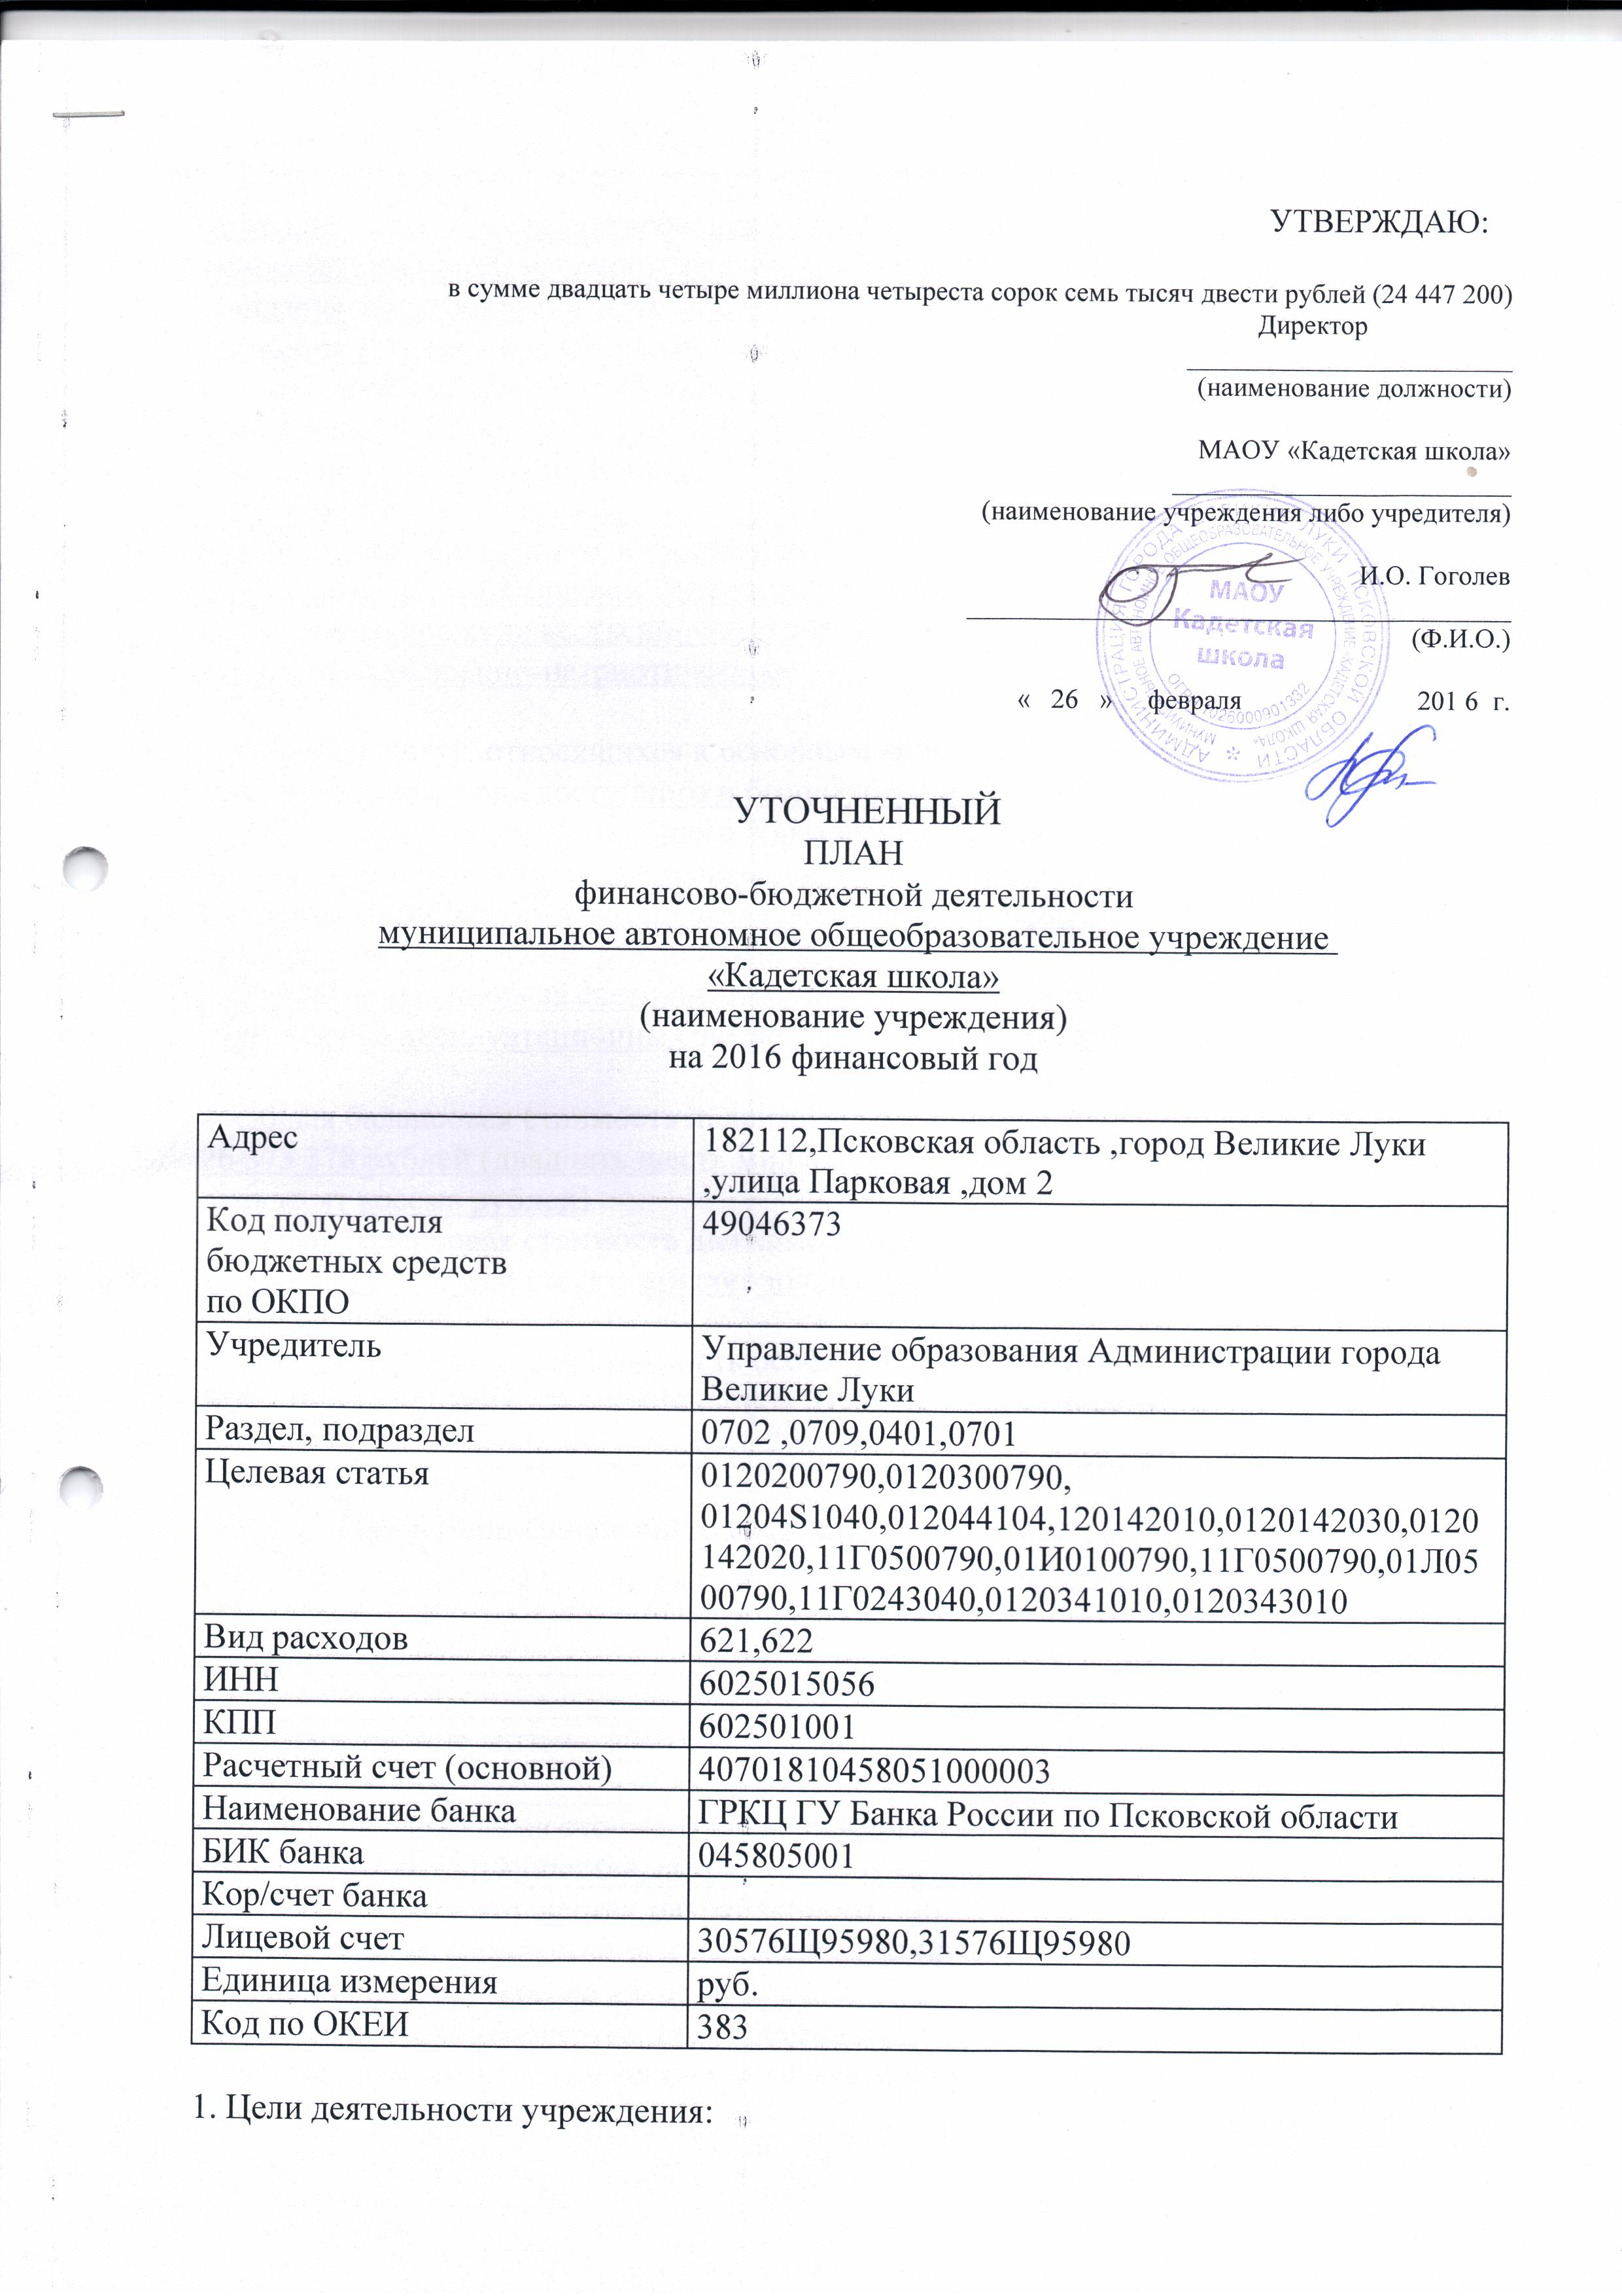Создание условий для формирования у обучающихся современных условий знаний ,освоение ими приемов самостоятельной деятельности на уровне государственного стандарта общего образования ,воспитание гражданственности ,трудолюбия ,уважения к правам и свободам человека ,любви
2. Виды деятельности учреждения:
Учреждение реализует программы:
- начального общего образования,
-основного общего образования,
-среднего(полного)общего образования,
-дополнительное образование ,реализующее следующие направления : спортивно-оздоровительное,художественно-эстетическое,краеведческое,спортивно-туристическое,военно-патриотическое

3. Перечень услуг, относящихся к основным видам деятельности:
-предоставление общедоступного и бесплатного начального общего, основного общего, среднего (полного) общего образования по основным общеобразовательным программам специального дополнительного образования по кадетской подготовке по специальным общеобразовательным программам ,совершенствование организации питания учащихся (на бюджетной основе),
-организация питания за счет платных услуг,
-возмещение эксплуатационных затрат на коммунальные услуги

4. Общая балансовая стоимость недвижимого муниципального имущества:
26 373 378 рублей (двадцать шесть миллионов триста семьдесят три тысячи триста семьдесят восемь рублей)
5. Общая балансовая стоимость движимого муниципального имущества:
10 205 234,68 рублей (десять миллионов двести пять тысяч двести тридцать четыре рубля 68 копеек),
в том числе балансовая стоимость особо ценного движимого имущества:
9 050 802,82 рублей (девять миллионов пятьдесят тысяч восемьсот два рубля 82 копейки).

Показатели финансового состояния учреждения

Наименование показателя | Сумма,  руб.
1 | 2
1. Нефинансовые активы, всего: | 36578612,68
Из них:
1.1. Общая балансовая стоимость недвижимого  муниципального имущества, всего: | 26373378,00
1.1.1. Стоимость имущества, закрепленного  собственником имущества за учреждением на праве  оперативного управления | 26373378,00
1.1.2. Стоимость имущества, приобретенного  учреждением за счет выделенных собственником  имущества учреждения средств | 26373378,00
1.1.3. Стоимость имущества, приобретенного
учреждением за счет доходов , полученных от
платной и иной приносящей доход деятельности
1.1.4. Остаточная стоимость недвижимого имущества | 13292860,54
1.2. Общая балансовая стоимость движимого  имущества, всего: | 10205234,68
В том числе:
1.2.1. Общая балансовая стоимость особо ценного  движимого имущества | 9050802,82
1.2.2. Остаточная стоимость особо ценного  движимого имущества ь | 2498891,80
2. Финансовые активы, всего: | 505861,41
Из них:
2.1. Дебиторская задолженность по доходам,
полученным за счет средств бюджета
2.2. Дебиторская задолженность по выданным  авансам, полученным за счет средств бюджета,  всего: | 505861,41
В том числе:
2.2.1. По выданным авансам на услуги связи
2.2.2. По выданным авансам на платежи в бюджет | 78655,32
2.2.3. По выданным авансам на коммунальные услуги
2.2.4. По выданным авансам на прочие услуги | 110788,62
2.2.5. По выданным авансам на прочие услуги
2.2.6. По выданным авансам на приобретение
основных средств
2.2.7. По выданным авансам на приобретение
нематериальных активов
2.2.8. По выданным авансам на приобретение
непроизведенных активов
2.2.9. По выданным авансам на приобретение
материальных запасов
2.2.10. По выданным авансам на прочие расходы | 316417,47
2.3. Дебиторская задолженность по выданным  авансам за счет доходов, полученных от платной  и иной приносящей доход деятельности, всего: | 0
В том числе:
2.3.1. По выданным авансам на услуги связи
2.3.2. По выданным авансам на транспортные услуги
2.3.3. По выданным авансам на коммунальные услуги
2.3.4. По выданным авансам на прочие услуги | 0
2.3.5. По выданным авансам на прочие услуги
2.3.6. По выданным авансам на приобретение
основных средств
2.3.7. По выданным авансам на приобретение
нематериальных активов
2.3.8. По выданным авансам на приобретение
непроизведенных активов
2.3.9. По выданным авансам на приобретение
материальных запасов
2.3.10. По выданным авансам на прочие расходы
3. Обязательства, всего: | 994025,37
Из них:
3.1. Просроченная кредиторская задолженность
3.2. Кредиторская задолженность по расчетам с  поставщиками и подрядчиками за счет средств  бюджета, всего: | 745992,32
В том числе:
3.2.1. По начислениям на выплаты по оплате труда | 179328,44
3.2.2. По оплате услуг связи | 13,46
3.2.3. По оплате транспортных услуг
3.2.4. По оплате услуг по содержанию имущества | 1339,39
3.2.5. По оплате коммунальных услуг | 235165,56
3.2.6. По оплате прочих услуг
3.2.7. По приобретению основных средств
3.2.8. По приобретению нематериальных активов
3.2.9. По приобретению непроизведенных активов
3.2.10. По приобретению материальных запасов
3.2.11. По оплате прочих расходов | 13014,17
3.2.12. По платежам в бюджет | 317131,20
3.2.13. По прочим расчетам с кредиторами
3.3. Кредиторская задолженность по расчетам с  поставщиками и подрядчиками за счет доходов,  полученных от платной и иной приносящей доход  деятельности, всего: | 248033,05
В том числе:
3.3.1. По начислениям на выплаты по оплате труда
3.3.2. По оплате услуг связи
3.3.3. По оплате транспортных услуг
3.3.4. По оплате услуг по содержанию имущества
3.3.5. По оплате прочих услуг | 247725,71
3.3.6. По оплате прочих услуг
3.3.7. По приобретению основных средств
3.3.8. По приобретению нематериальных активов
3.3.9. По приобретению непроизведенных активов
3.3.10. По приобретению материальных запасов
3.3.11. По оплате прочих расходов
3.3.12. По платежам в бюджет
3.3.13. По прочим расчетам с кредиторами | 307,34

7. Плановые показатели по поступлениям и выплатам учреждения

Наименование  показателя | Всего | в том числе
Наименование  показателя | Всего | по лицевым  счетам, открытым  в органах,  осуществляющих  ведение лицевых  счетов учреждений | по счетам,  открытым  в кредитных  организациях
1 | 2 | 3 | 4
Остаток средств на начало планируемого года | 156 310,75 | 156 310,75
Поступления, всего: | 24 447 200,00 | 24 447 200,00
В том числе:
Субсидии на иные цели в рамках организации предоставления общедоступного и бесплатного начального общего, основного общего, среднего (полного) общего образования по основным общеобразовательным программам | 3 872 300,00 | 3 872 300,00
Субсидии на иные цели в рамках создания благоприятных качественных условий в общеобразовательных учреждениях | 1 411 700,00 | 1 411 700,00
Субсидии на капитальный ремонт в рамках создания благоприятных качественных условий в общеобразовательных учреждениях | - | -
Субсидии на иные цели на совершенствование организации питания учащихся в рамках мероприятий организации питания в муниципальных общеобразовательных учреждениях | 1 449 200,00 | 1 449 200,00
Субсидии на иные цели на осуществление мероприятий по организации питания в муниципальных общеобразовательных учреждениях | 1 033 000,00 | 1 033 000,00
Субвенции на выполнение муниципального задания в рамках реализации основных общеобразовательных программ дошкольного, начального общего, основного общего, среднего (полного) общего образования | 12 072 000,00 | 12 072 000,00
Субвенции на выполнение муниципального задания в рамках реализации основных общеобразовательных программ дошкольного образования | - | -
Субсидии на выполнение муниципального задания на выплату вознаграждение за выполнение функций классного руководителя педагогическим работникам муниципальных образовательных учреждений | 303 800,00 | 303 800,00
Субсидии на выполнение муниципального задания в рамках реализации дополнительного образования детей , обучение их шахматной грамоте и введение основ православной культуры в муниципальных общеобразовательных учреждениях | 578 000,00 | 578 000,00
Субсидии на иные цели в рамках предоставление педагогическим работникам образовательных организаций отдельных мер социальной поддержки | 100 000,00 | 100 000,00
Субсидии на иные цели в рамках реализации мероприятий "Развитие сети организаций общего ,дополнительного и профессионального образования детей в соответствии с требованиями ФГОС и СапПин" | 54 500,00 | 54 500,00
Субсидии на иные цели по подпрограмме "Пожарная безопасность города Великие Луки" | 56 000,00 | 56 000,00
Иные межбюджетные трансферты на реализацию мероприятий в сфере занятости населения в рамках подпрограммы "Активная политика занятости населения и социальная поддержка безработных граждан" государственной программы Псковской области «Содействие занятости населения на 2014-2020 годы" | 17 600,00 | 17 600,00
Субсидии на иные цели по подпрограмме "Развитие инфраструктуры муниципальных образовательных учреждений и обеспечение комплексной безопасности в муниципальной сфере образования города Великие Луки " в рамках основного мероприятия "Благоустройство территории учреждений " | - | -
Субсидии на иные цели по подпрограмме ""Развитие инфраструктуры муниципальных образовательных учреждений и обеспечение комплексной безопасности в муниципальной сфере образования города Великие Луки " в рамках основного мероприятия "Благоустройство помещений" | - | -
Субсидии на иные цели по подпрограмме "Организация духовно-нравственного воспитания граждан в городе Великие Луки "в рамках основного мероприятия "Международный слет военно-спортивных организаций "Союз. Наследие победы" | 170 000,00 | 170 000,00
Подпрограмма "Организация духовно-нравственного воспитания граждан в городе Великие Луки " в рамках основного мероприятия ""Организация деятельности волонтерского лагеря в п. Клин Куньинского района " | - | -
Субсидии на иные цели по подпрограмме "Профилактика безнадзорности и правонарушений несовершеннолетних в городе Великие Луки" в рамках основного мероприятия "Снижение уровня подростковой преступности в городе Великие Луки" | 43 000,00 | 43 000,00
Субсидии на иные цели по подпрограмме" Развитие физической культуры и спорта в г. Великие Луки" в рамках основного мероприятия "Развитие сети учреждений спортивной направленности, обеспечение их эффективной и безопасной работы, укрепление материально-технической базы" | - | -
Субсидии на софинансирование строительства и реконструкции объектов муниципальной собственности приобретение и монтаж спортивного оборудования в рамках основного мероприятия "Строительство, реконструкция, ремонт спортивных сооружений" в рамках подпрограммы "Развитие физической культуры и массового спорта" государственной программы Псковской области "Развитие физической культуры и спорта" | - | -
Питание учащихся за счет средств родителей | 3 100 000,00 | 3 100 000,00
Родительская плата | - | -
Аренда, возмещение эксплуатационных расходов | 35 000,00 | 35 000,00
Платные услуги | 101 100,00 | 101 100,00
Благотворительная помощь | 50 000,00 | 50 000,00
Справочно: суммы публичных обязательств перед физическими лицами, подлежащие исполнению в денежной форме, полномочия по исполнению которых переданы учреждению, всего

